Educación Física 2° medio / Unidad 1 / OA1;2 / Actividad 4

4. Deportes individuales - Natación

Los y las estudiantes se ubican en uno de los bordes de la piscina, toman impulso y se lanzan, intentando dar la mayor cantidad de giros posibles. Es importante que el o la docente los y las estimule a trabajar en parejas como un modo de lograr la tarea lo más rápidamente posible. Además, responden preguntas como: ¿se podría girar igual, pero unidos(as) a un compañero o una compañera?

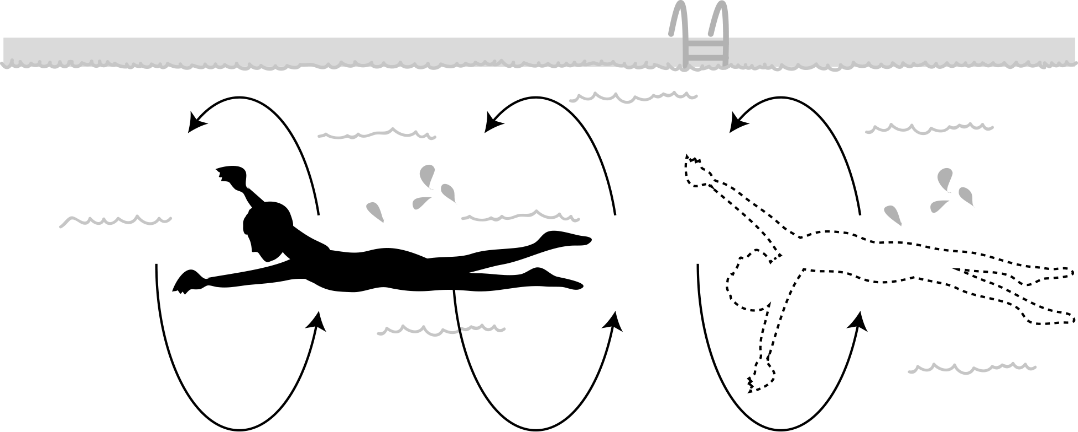

EDUCACIÓN FÍSICA | Programa de Estudio | 2° medio

